Автор:
Исаева Мариам,
обучающаяся 6Б класса
МБОУ Гимназия №1.
Руководитель:
Крюкова Наталья Владиславовна,
учитель русского языка и литературы
МБОУ Гимназия №1

Чудное исцеление
Жил в дремучем лесу Медведь. Он был довольно старым и больным. Спина у него болела, да и зрение подводило. Сильно страдал Мишка из-за своей болезни. Очень любил он выходить на берег речки и сидеть там часами, вспоминая свою жизнь. Любил навещать своих знакомых - лесных зверюшек.
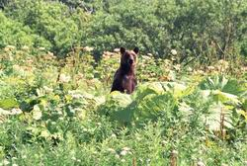
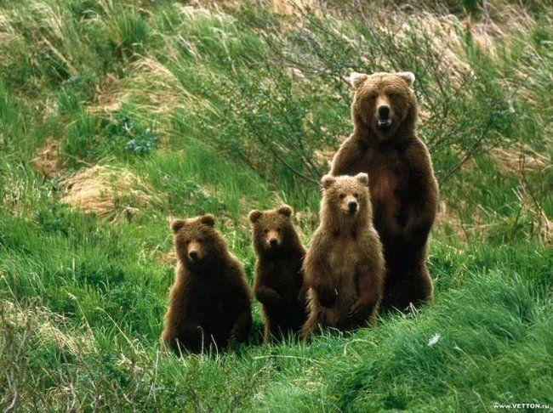
То со старым Зайцем о жизни поговорит, то Бурундучка уму-разуму учит... Любили и уважали его лесные соседи. Нравилось ему общаться с друзьями, видеть их детей и внуков. Да и у самого Мишки было трое прекрасных внучат. Он их очень сильно любил.
В один из поздних осенних вечеров Медведь пошел к знакомой Белке, заранее договорившись с ней о встрече. Когда он дошёл до её дупла, остановился и постучал по дереву. Белочка тут же выбежала и дала Медведю небольшую кучку орешек. Они перекинулись пару фразами, и Мишка вернулся домой. Сел на пенек и стал колоть орешки.
Медведь по характеру был спокойным и дружелюбным. Но в последнее время он все чаще и чаще грустил. Спина болела все сильнее и не давала ему покоя. Ему становилось с каждым разом тяжело подниматься по утрам со своей лежанки. Казалось, что его жизнь почти закончилась…
Это утро было замечательное. Сквозь кусты шиповника появились первые лучи солнца. "Сегодня последний день осени", - подумал Медведь. Ветер свистел в еловых лапах, последние сухие листья летали по небу. Пошел холодный ледяной дождь. Мишка встал и потянулся. Его кости захрустели, и он схватился за спину.
На следующий день выпал большой слой снега, а ещё через пару дней весь лес окутали исполинские сугробы. Медведь решил, что пора ложиться спать. Он считал, что в эту зиму умрёт. Косолапый не хотел покидать этот мир. Он хотел увидеть своих детей и внуков, но они были далеко. Медведь даже не хотел наедаться перед спячкой. Он выкопал глубокую ямку и лёг спать....
Зима прошла очень быстро. Было несильно холодно, и снег быстро растаял. Звонкая капелька упала прямо на нос Мишке, и он проснулся. Когда медведь вышел на солнечный свет, он отряхнулся и заметил, что его шёрстка вся в какой-то липкой, черной, плохо пахнущей смазке. Он быстро побежал к реке, чтобы умыться. Это было чудо! У больного медведя перестала болеть спина. Он все быстрее и быстрее бежал по тропинке, не веря своему счастью. Его переполняло чувство радости! Он бежал и кричал: "Чёрная грязь вылечила меня! Я буду жить!" Слова Медведя услышала Сорока и подхватила их. Она летела и трещала на весь лес о чудесном исцелении старого Медведя! Все звери сбежались на опушку, чтобы обсудить это событие.
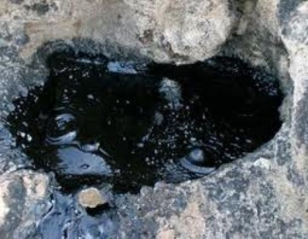
Неподалеку жил лесник, который понимал язык животных. Он очень удивился и решил посмотреть, что это за "грязь". Когда лесник нашёл место зимовки Медведя, он понял, что это не просто грязь, а это нефть!
Лесник пришёл в полный восторг. Он всё рассказал геологам, а те решили основать здесь город, в котором будут жить нефтяники, город под названием Стрежевой.
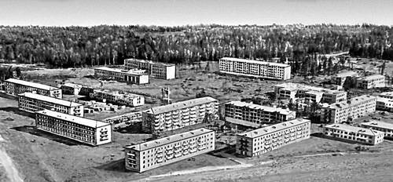
А Медведь и по сей день жив. Каждый год он принимает "нефтяные ванны", которые очень полезны для старых суставов. Он желает всем стрежевчанам здоровья и хочет, чтобы люди открыли санаторий, где будут специальные ванны из нефтепродуктов и где будут лечиться не только люди, но и лесные жители.

